第一步是信息收集，收集如IP地址、DNS记录、软件版本信息、IP段等信息。可以采用方法有：

1）基本网络信息获取；

2）Ping目标网络得到IP地址和TTL等信息；

3）Tcptraceroute和Traceroute 的结果；

4）Whois结果；

5）Netcraft获取目标可能存在的域名、Web及服务器信息；

6）Curl获取目标Web基本信息；

7）Nmap对网站进行端口扫描并判断操作系统类型；

8）Google、Yahoo、Baidu等搜索引擎获取目标信息；

9）FWtester 、Hping3 等工具进行防火墙规则探测；

10）其他。

第二步是漏洞探测

1）SQL注入 ；

2）XSS跨站脚本；

3）CSRF跨站请求伪造；

4）SSRF服务端请求伪造漏洞；

5）文件上传漏洞 ；

在网页中输入 <script> alert ("xss")</script>，页面会弹出，反射型漏洞

漏洞扫描

扫描结果：
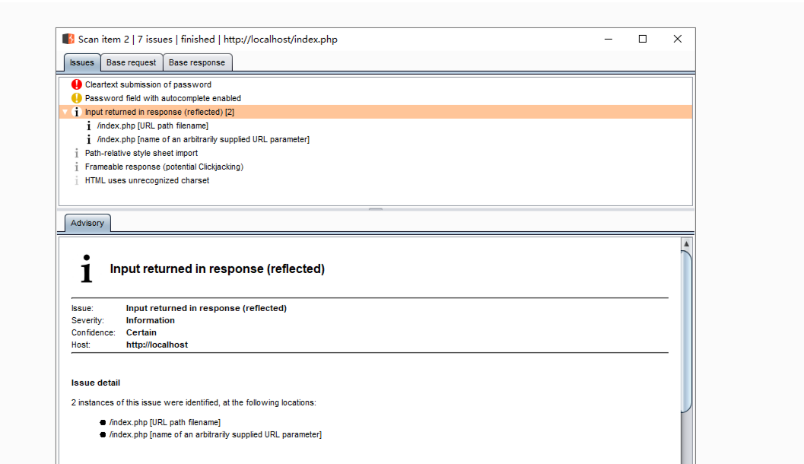

共七个漏洞

网站首页爬取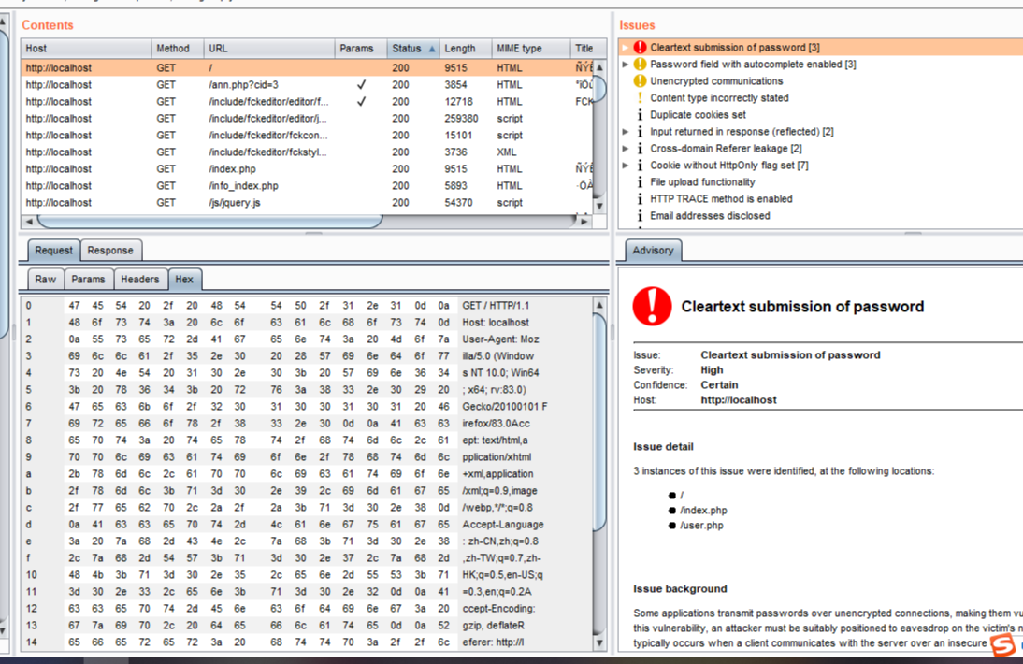

登录界面的攻击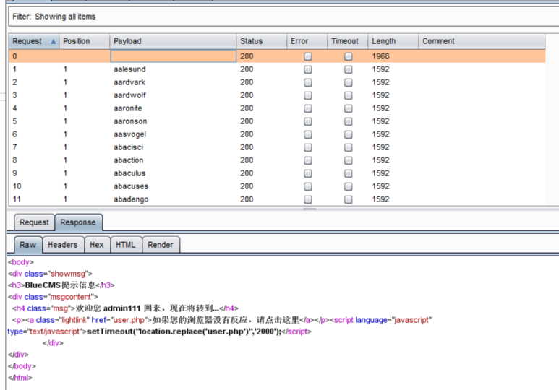

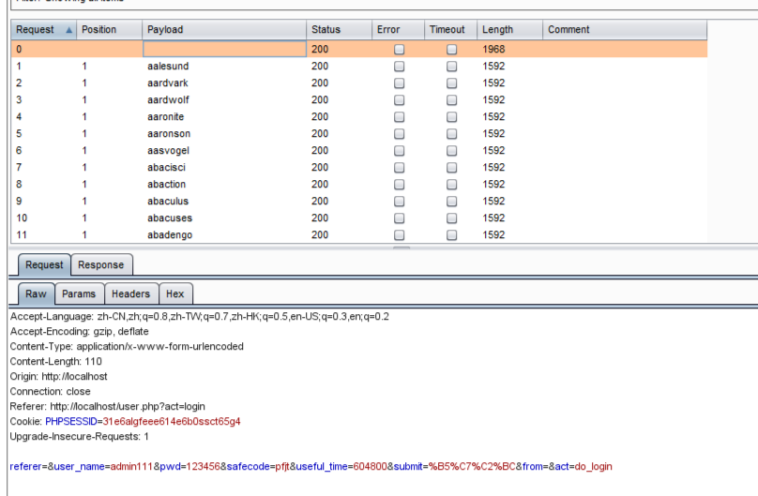

xss漏洞检测
在个人信息出查看
邮箱处有xss漏洞
msn处无漏洞

文件上传漏洞
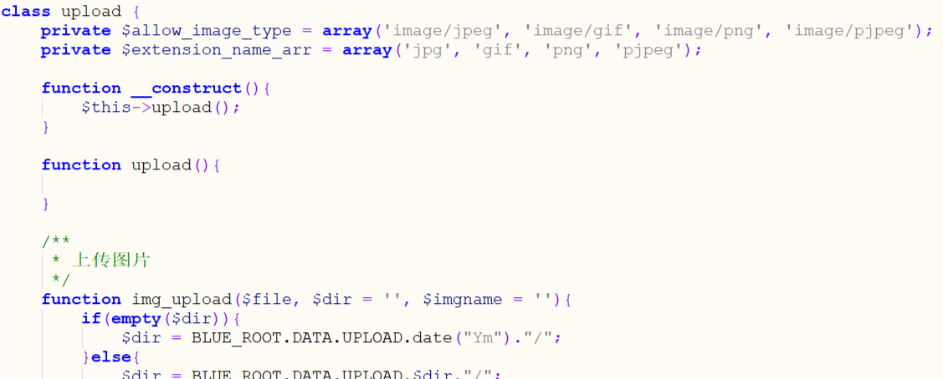

将写一张jpg文件上传

Sql注入
打开
http://bluecms/admin/nav.php?act=add
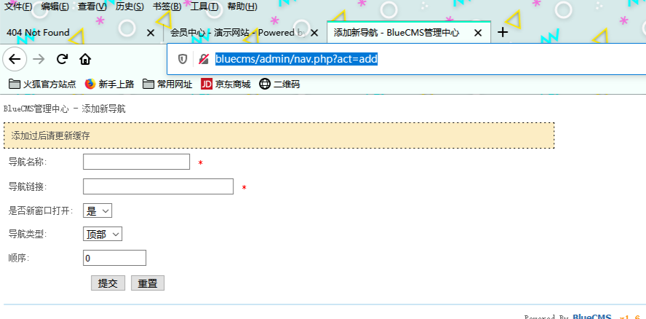
查看代码act=add的页面
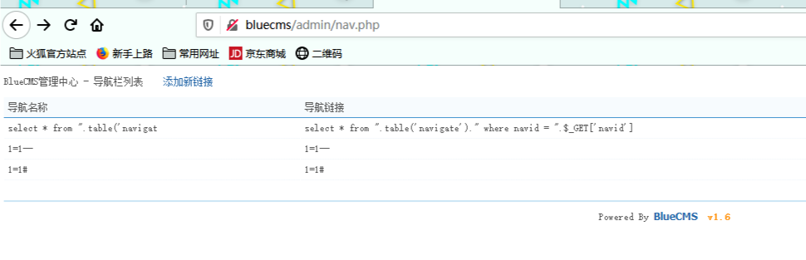
当act=edit时
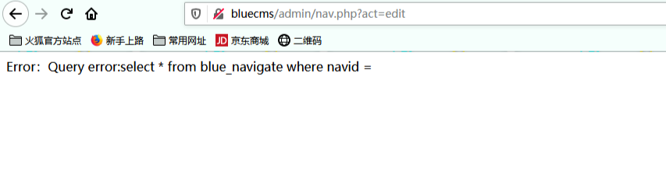

文件包含
user.php
当act=pay时可以包含有没有过滤的php文件

到页面内操作
在支付时用burpsuite抓包
并发送到repeater
上传一个包含利用漏洞的代码的图片做头像保存
在repeater处修改

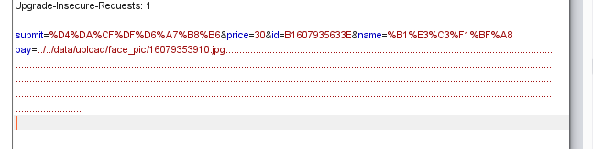
点击go 生成shell文件
然后用菜刀连接即可

